Министерство образования Московской области
Государственное образовательное учреждение высшего образования Московской области
«Государственный гуманитарно-технологический университет»

Ликино-Дулевский политехнический колледж – филиал ГГТУ

ПРАКТИЧЕСКАЯ РАБОТА

Практика
по дисциплине
«МДК.01.01 Разработка программных модулей»

Выполнил:
Кулаков Александр Игоревич

студент группы
ИСП.20А

09.02.07 Информационные системы и программирование

очной формы обучения

Проверила:
Кузьмина Елена Евгеньевна

Оценка
_________/__ __________/

Оглавление
1. Постановка задачи 3
Задание №1. 3
Задание №2. 3
Задание №3. 4
Задание №4. 4
Задание №5. 4
Задание №6. 4
2. Реализация 4
Задание №1: Структура базы данных. 4
Задание №2-3: Разработка страниц. Реализация функций. 8
Задание №4: Документ по своей предметной области. 39
Задание №5: Отладка приложения. 40
3. Список литературы 42
4. Ссылка на репозиторий 42

Вариант №11.

Постановка задачи
Необходимо написать программу, которая будет хранить информацию о коммунальных платежах. (например такую как: ФИО собственника, адрес, кол-во прописанных, площадь жилья, стоимость квартплаты).
Реализуйте следующий функционал:
- Добавление новой записи (лс должно быть уникальным).
- Удаление записи по её лс (учитывать, что такой номер может отсутствовать в словаре).
- Вывести все записи по ФИО
- Вывести все записи с стоимостью от и до указанных границ.
- Вывести всю информацию, где число проживающих более 3-х.
- Вывести стоимость за 1 кв.м: площадь / стоимость квартплаты.
- Вывести всю информацию, где в Адресе встречается г. Москва.
- Любая ваша функция.
Информация о 10 записях уже должны быть занесена в программу (из кода).
При реализации данного функционала необходимо реализовать диалог с пользователем. (например каждой функции можно присвоить номер, когда пользователь его введет, функция будет выполнена). См. Приложение 1.

Задание №1.
Разработать структуру базы данных в среде SQL SERVER по своей предметной области.
Сформировать данные для импорта в таблицах MS Excel и выполнить импорт.
Создать проект WPF в среде разработки MS Visual Studio, подключить базу данных к проекту через создание модели .edmx.
Спроектировать интерфейс приложения (XAML, Figma, draw.io и т.п.):
- главная страница – название, переходы на остальные страницы;
- страница для работы со справочниками;
- страница для работы с основной информацией;
- дополнительные страницы (при необходимости).

Задание №2.
Разработка главной страницы.
Реализация функций для работы со справочными таблицами: добавление, редактирование, просмотр, удаление данных.

Задание №3.
Реализация функций для работы с основной информацией: добавление/редактирование данных, поиск по заданному параметру, сортировка, фильтрация по критерию, подсчет итоговых значений.

Задание №4.
Подобрать документ по своей предметной области (чек, бланк, договор и т.п.).
Реализовать функцию вывода данных на печать (MS Excel).

Задание №5.
Отладка приложения.

Задание №6.
Оформление отчета.

Реализация

Задание №1: Структура базы данных.
Схема данных
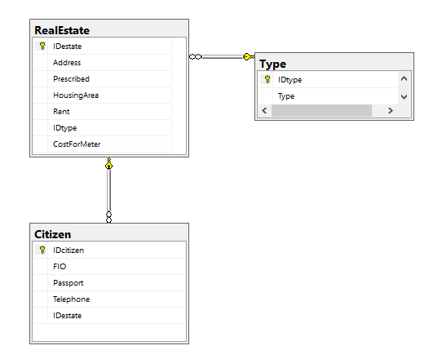
Рис. 1 «Схема данных»

Таблица №1: Тип недвижимости
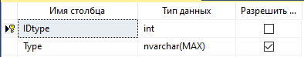
Рис. 2 «Проект таблицы тип недвижимости»
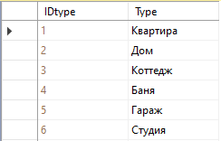
Рис. 3 «Данные в таблице тип недвижимости»

Таблица №2: Недвижимость
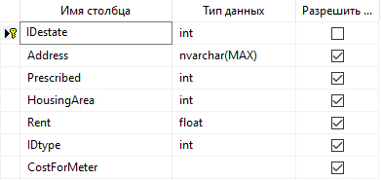
Рис. 4 «Проект таблицы недвижимость»
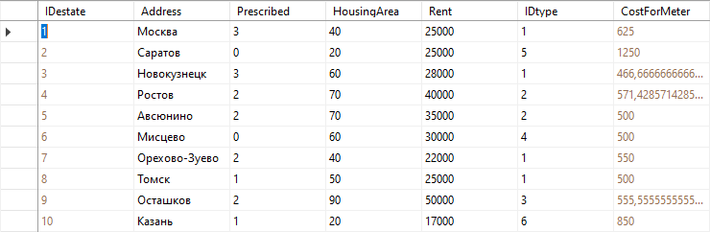
Рис. 5 «Данные в таблице недвижимость»

Таблица №3: Собственники
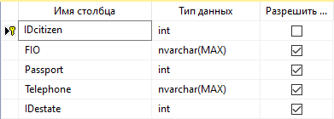
Рис. 6 «Проект таблицы собственники»
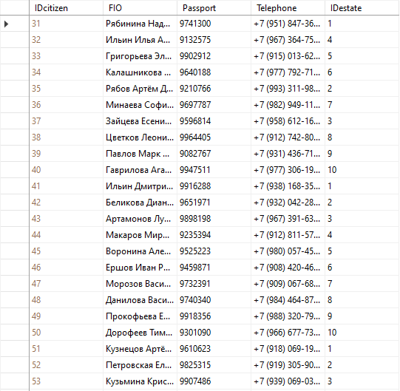
Рис. 7 «Данные в таблице собственники»

Задание №2-3: Разработка страниц. Реализация функций.
Главная страница
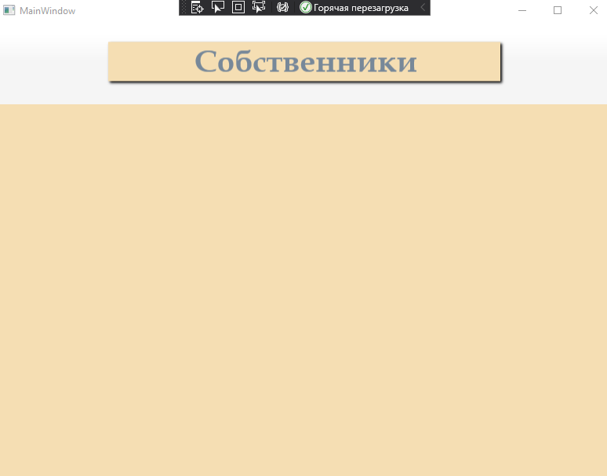
Рис.8 «Главная страница»
Код XAML (Интерфейс):
<Window x:Class="Realestate.MainWindow"
xmlns="http://schemas.microsoft.com/winfx/2006/xaml/presentation"
xmlns:x="http://schemas.microsoft.com/winfx/2006/xaml"
xmlns:d="http://schemas.microsoft.com/expression/blend/2008"
xmlns:mc="http://schemas.openxmlformats.org/markup-compatibility/2006"
xmlns:local="clr-namespace:Realestate"
mc:Ignorable="d"
Title="MainWindow" Height="800" Width="800">
<Grid Background="WhiteSmoke">
<Grid.RowDefinitions>
<RowDefinition Height="0.2*"/>
<RowDefinition Height="0.01*"/>
<RowDefinition Height="1*"/>
</Grid.RowDefinitions>
<StackPanel Grid.Row="0">
<StackPanel.Background>
<LinearGradientBrush EndPoint="0.5,1" StartPoint="0.5,0">
<GradientStop Color="WhiteSmoke" Offset="1"/>
<GradientStop Color="WhiteSmoke" Offset="0.5"/>
<GradientStop Color="White" Offset="0.15"/>
</LinearGradientBrush>
</StackPanel.Background>
</StackPanel>
<StackPanel Orientation="Vertical" Grid.Row="0" HorizontalAlignment="Center" VerticalAlignment="Center">
<TextBlock Background="Wheat" Foreground="LightSlateGray" FontSize="40" FontFamily="Book Antiqua" TextDecorations="{x:Null}" FontWeight="Bold" Height="50" Width="500">
<TextBlock.Effect>
<DropShadowEffect ShadowDepth="3"/>
</TextBlock.Effect><Run Text=" "/><Run Text=" Собственники"/></TextBlock>
</StackPanel>
<Frame Grid.Row="2" Name="FrmCit" NavigationUIVisibility="Hidden" Height="600">
<Frame.Background>
<RadialGradientBrush RadiusX="1" RadiusY="0.4" Center="0.5,0.5" GradientOrigin="0.1,0.5" Opacity="1">
<GradientStop Color="Wheat" Offset="1"/>
<GradientStop Color="Wheat" Offset="0"/>
<GradientStop Color="Wheat" Offset="0.476"/>
</RadialGradientBrush>
</Frame.Background>
</Frame>
</Grid>
</Window>
Код C# (Функционал):
using System;
using System.Collections.Generic;
using System.Linq;
using System.Text;
using System.Threading.Tasks;
using System.Windows;
using System.Windows.Controls;
using System.Windows.Data;
using System.Windows.Documents;
using System.Windows.Input;
using System.Windows.Media;
using System.Windows.Media.Imaging;
using System.Windows.Navigation;
using System.Windows.Shapes;
using Realestate.Classes;
using Realestate.Pages;

namespace Realestate
{
/// <summary>
/// Логика взаимодействия для MainWindow.xaml
/// </summary>
public partial class MainWindow : Window
{
public MainWindow()
{
InitializeComponent();
ClassFrame.frmObj = FrmCit;
Classes.ClassFrame.frmObj.Navigate(new PageMain());
}
}
}

Страница: Главная
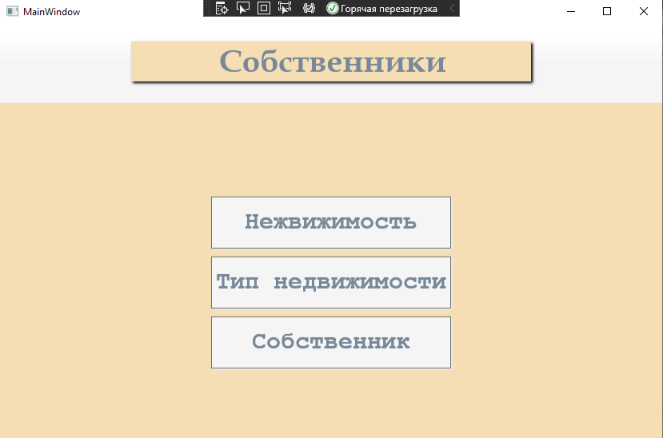 Рис. 9 «Страница - главная»
Код XAML (Интерфейс):
<Page x:Class="Realestate.Pages.PageMain"
xmlns="http://schemas.microsoft.com/winfx/2006/xaml/presentation"
xmlns:x="http://schemas.microsoft.com/winfx/2006/xaml"
xmlns:mc="http://schemas.openxmlformats.org/markup-compatibility/2006"
xmlns:d="http://schemas.microsoft.com/expression/blend/2008"
xmlns:local="clr-namespace:Realestate.Pages"
mc:Ignorable="d"
d:DesignHeight="450" d:DesignWidth="800"
Title="PageMain">

<Grid>
<Button x:Name="BtnRealEstate1" Content="Нежвижимость" Click="BtnRealEstate1_Click" Grid.Row="2" Width="300" Height="65" FontSize="30" FontWeight="Bold" Background="WhiteSmoke" Foreground="LightSlateGray" HorizontalAlignment="Center" Margin="0 0 0 300" FontFamily="Courier New" >
<Button.Effect>
<DropShadowEffect ShadowDepth="3" Color="WhiteSmoke"/>
</Button.Effect>
</Button>
<Button x:Name="BtnCitezen" Content="Собственник" Click="BtnCitezen_Click" Grid.Row="2" Width="300" Height="65" FontSize="30" Foreground="LightSlateGray" HorizontalAlignment="Center" Margin="0 0 0 0" FontFamily="Courier New" Background="WhiteSmoke" FontWeight="Bold" >
<Button.Effect>
<DropShadowEffect Color="WhiteSmoke" ShadowDepth="3"/>
</Button.Effect>
</Button>
<Button x:Name="BtnType" Content="Тип недвижимости" Click="BtnType_Click" Grid.Row="2" Width="300" Height="65" FontSize="30" FontWeight="Bold" Background="WhiteSmoke" Foreground="LightSlateGray" HorizontalAlignment="Center" Margin="0 0 0 150" FontFamily="Courier New" >
<Button.Effect>
<DropShadowEffect ShadowDepth="3" Color="WhiteSmoke"/>
</Button.Effect>
</Button>
</Grid>
</Page>

Код C# (Функционал):
using System;
using System.Collections.Generic;
using System.Linq;
using System.Text;
using System.Threading.Tasks;
using System.Windows;
using System.Windows.Controls;
using System.Windows.Data;
using System.Windows.Documents;
using System.Windows.Input;
using System.Windows.Media;
using System.Windows.Media.Imaging;
using System.Windows.Navigation;
using System.Windows.Shapes;
using Realestate.Classes;
using Realestate.Pages;

namespace Realestate.Pages
{
/// <summary>
/// Логика взаимодействия для PageMain.xaml
/// </summary>
public partial class PageMain : Page
{
public PageMain()
{
InitializeComponent();
}

private void BtnCitezen_Click(object sender, RoutedEventArgs e)
{
Classes.ClassFrame.frmObj.Navigate(new PageCitizen());
}

private void BtnRealEstate1_Click(object sender, RoutedEventArgs e)
{
Classes.ClassFrame.frmObj.Navigate(new PageRealestate());
}

private void BtnType_Click(object sender, RoutedEventArgs e)
{
Classes.ClassFrame.frmObj.Navigate(new PageType());
}
}
}

Страница: Тип недвижимости
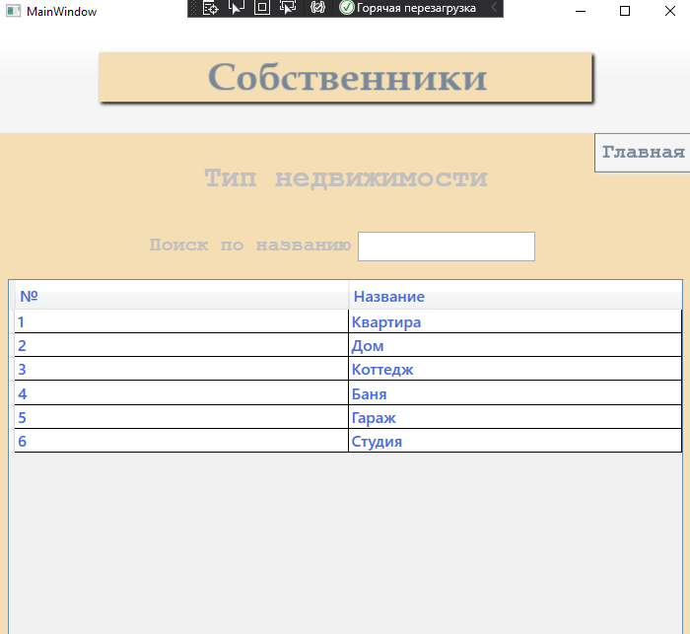 Рис. 10 «Страница тип недвижимости»
Код XAML (Интерфейс):
<Page x:Class="Realestate.Pages.PageType"
xmlns="http://schemas.microsoft.com/winfx/2006/xaml/presentation"
xmlns:x="http://schemas.microsoft.com/winfx/2006/xaml"
xmlns:mc="http://schemas.openxmlformats.org/markup-compatibility/2006"
xmlns:d="http://schemas.microsoft.com/expression/blend/2008"
xmlns:local="clr-namespace:Realestate.Pages"
mc:Ignorable="d"
d:DesignHeight="450" d:DesignWidth="800"
Title="PageType">

<Grid>
<Grid.RowDefinitions>
<RowDefinition Height="1*"/>
<RowDefinition Height="0.5*"/>
<RowDefinition Height="5*"/>
</Grid.RowDefinitions>
<StackPanel Orientation="Vertical" Grid.Row="0" HorizontalAlignment="Center" VerticalAlignment="Center">
<TextBlock Text="Тип недвижимости" FontSize="30" FontWeight="Bold" Foreground="Silver" FontFamily="Courier New"/>

</StackPanel>
<StackPanel Orientation="Horizontal" Grid.Row="1" HorizontalAlignment="Center" VerticalAlignment="Center">
<TextBlock Text="Поиск по названию" FontSize = "20" FontWeight="Bold" Foreground="Silver" Height="25" FontFamily="Courier New" />
<TextBox Height="30" Width="180" FontSize="20" Foreground="Silver" FontWeight="Bold" Margin="7" Name="SearсhType" TextChanged="SearсhType_TextChanged"/>
</StackPanel>
<Button x:Name="BtnHome" Content="Главная" Click="BtnHome_Click" Grid.Row="0" Width="100" Height="40" FontSize="20" FontWeight="Bold" Background="WhiteSmoke" Foreground="LightSlateGray" VerticalAlignment="Top" HorizontalAlignment="Right" Margin="0 0 0 0" FontFamily="Courier New" >
<Button.Effect>
<DropShadowEffect ShadowDepth="3" Color="WhiteSmoke"/>
</Button.Effect>
</Button>
<DataGrid Name="DTGtype" IsReadOnly="True" Grid.Row="2" Foreground="#4169E1" FontSize="16" FontWeight="DemiBold" AutoGenerateColumns="False" Margin="10">
<DataGrid.Columns >
<DataGridTextColumn Header="№" Width="*" Binding="{Binding IDtype}"/>
<DataGridTextColumn Header="Название" Width="*" Binding="{Binding Type1}"/>
</DataGrid.Columns>
<DataGrid.ContextMenu>
<ContextMenu>
<MenuItem Header="Добавить" Name="MenuAddType" Click="MenuAddType_Click" FontSize="18" FontWeight="DemiBold" Foreground="#4169E1" />
<MenuItem Header="Редактировать" Name="MenuEditType" Click="MenuEditType_Click" FontSize="18" FontWeight="DemiBold" Foreground="#4169E1" />
<Separator/>
<MenuItem Header="Сортировка по названию" FontSize="18" FontWeight="DemiBold" Foreground="#4169E1" >
<MenuItem Header="От А до Я" Name="MenuSortNameType1" Click="MenuSortNameType1_Click" FontSize="18" FontWeight="DemiBold" Foreground="#4169E1" />
<MenuItem Header="От Я до А" Name="MenuSortNameType2" Click="MenuSortNameType2_Click" FontSize="18" FontWeight="DemiBold" Foreground="#4169E1" />
<Separator/>
<MenuItem Header="Cброс" Name="MenuSortClear" Click="MenuSortClear_Click" FontSize="18" FontWeight="DemiBold" Foreground="#4169E1" />
</MenuItem>
<Separator/>
<MenuItem Header="Удалить" Name="MenuDelType" Click="MenuDelType_Click" FontSize="18" FontWeight="DemiBold" Foreground="#4169E1"/>
</ContextMenu>
</DataGrid.ContextMenu>
</DataGrid>
</Grid>
</Page>

Код C# (Функционал):
using System;
using System.Collections.Generic;
using System.Linq;
using System.Text;
using System.Threading.Tasks;
using System.Windows;
using System.Windows.Controls;
using System.Windows.Data;
using System.Windows.Documents;
using System.Windows.Input;
using System.Windows.Media;
using System.Windows.Media.Imaging;
using System.Windows.Navigation;
using System.Windows.Shapes;
using Realestate.Classes;
using Type = Realestate.Classes.Type;

namespace Realestate.Pages
{
/// <summary>
/// Логика взаимодействия для PageType.xaml
/// </summary>
public partial class PageType : Page
{
public PageType()
{
InitializeComponent();
DTGtype.ItemsSource = CommunalPaymentsEntities.GetContext().Type.ToList();
}

private void SearсhType_TextChanged(object sender, TextChangedEventArgs e)
{
if (DTGtype.ItemsSource != null)
{
DTGtype.ItemsSource = CommunalPaymentsEntities.GetContext().Type.Where(x => x.Type1.ToLower().Contains(SearсhType.Text.ToLower())).ToList();
}
if (SearсhType.Text.Count() == 0) DTGtype.ItemsSource = CommunalPaymentsEntities.GetContext().Type.ToList();
}

private void MenuEditType_Click(object sender, RoutedEventArgs e)
{
Classes.ClassFrame.frmObj.Navigate(new PageAddType((Type)DTGtype.SelectedItem));
}

private void MenuAddType_Click(object sender, RoutedEventArgs e)
{
Classes.ClassFrame.frmObj.Navigate(new PageAddType(null));
}

private void MenuDelType_Click(object sender, RoutedEventArgs e)
{
var typeForRemoving = DTGtype.SelectedItems.Cast<Type>().ToList();
if (MessageBox.Show($"Вы точно хотите удалить следующие {typeForRemoving.Count()} записи?", "Внимание", MessageBoxButton.YesNo, MessageBoxImage.Question) == MessageBoxResult.Yes)
{
try
{
CommunalPaymentsEntities.GetContext().Type.RemoveRange(typeForRemoving);
CommunalPaymentsEntities.GetContext().SaveChanges();
MessageBox.Show("Данные удалены!");
DTGtype.ItemsSource = CommunalPaymentsEntities.GetContext().Type.ToList();
}
catch (Exception ex)
{
MessageBox.Show(ex.Message.ToString());
}
}
}

private void MenuSortNameType1_Click(object sender, RoutedEventArgs e)
{
DTGtype.ItemsSource = CommunalPaymentsEntities.GetContext().Type.OrderBy(x => x.Type1).ToList();
}

private void MenuSortNameType2_Click(object sender, RoutedEventArgs e)
{
DTGtype.ItemsSource = CommunalPaymentsEntities.GetContext().Type.OrderByDescending(x => x.Type1).ToList();
}
private void MenuSortClear_Click(object sender, RoutedEventArgs e)
{
DTGtype.ItemsSource = CommunalPaymentsEntities.GetContext().Type.ToList();
}

private void BtnHome_Click(object sender, RoutedEventArgs e)
{
Classes.ClassFrame.frmObj.Navigate(new PageMain());
}
}
}

Страница: Недвижимость
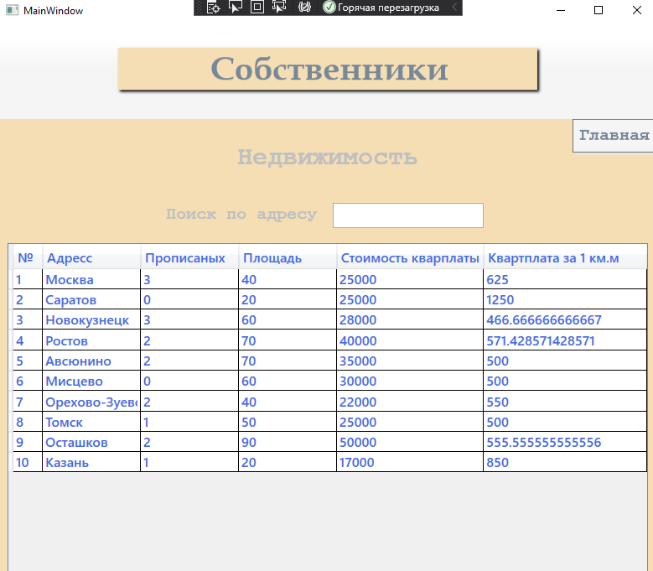
Рис. 11 «Страница недвижимость»
Код XAML (Интерфейс):
<Page x:Class="Realestate.Pages.PageRealestate"
xmlns="http://schemas.microsoft.com/winfx/2006/xaml/presentation"
xmlns:x="http://schemas.microsoft.com/winfx/2006/xaml"
xmlns:mc="http://schemas.openxmlformats.org/markup-compatibility/2006"
xmlns:d="http://schemas.microsoft.com/expression/blend/2008"
xmlns:local="clr-namespace:Realestate.Pages"
mc:Ignorable="d"
d:DesignHeight="450" d:DesignWidth="800"
Title="PageRealestate">

<Grid>
<Grid.RowDefinitions>
<RowDefinition Height="1*"/>
<RowDefinition Height="0.5*"/>
<RowDefinition Height="5*"/>
</Grid.RowDefinitions>
<StackPanel Orientation="Vertical" Grid.Row="0" HorizontalAlignment="Center" VerticalAlignment="Center">
<TextBlock Text="Недвижимость" FontSize="30" FontWeight="Bold" Foreground="Silver" FontFamily="Courier New"/>
</StackPanel>
<StackPanel Orientation="Horizontal" Grid.Row="1" HorizontalAlignment="Center" VerticalAlignment="Center">
<TextBlock Text="Поиск по адресу " FontSize = "20" FontWeight="Bold" Foreground="Silver" Height="25" FontFamily="Courier New"/>
<TextBox Height="30" Width="180" FontSize="20" Foreground="#4169E1" FontWeight="Bold" Margin="7" Name="SearchAdres" TextChanged="SearchAdres_TextChanged" />
</StackPanel>
<Button x:Name="BtnHome" Content="Главная" Click="BtnHome_Click" Grid.Row="0" Width="100" Height="40" FontSize="20" FontWeight="Bold" Background="WhiteSmoke" Foreground="LightSlateGray" VerticalAlignment="Top" HorizontalAlignment="Right" Margin="0 0 0 0" FontFamily="Courier New" >
<Button.Effect>
<DropShadowEffect ShadowDepth="3" Color="WhiteSmoke"/>
</Button.Effect>
</Button>
<DataGrid Name="Dtgstate" IsReadOnly="True" Grid.Row="2" Foreground="#4169E1" FontSize="16" FontWeight="DemiBold" AutoGenerateColumns="False" Margin="10">
<DataGrid.Columns>
<DataGridTextColumn Header="№" Width="0.18*" Binding="{Binding IDestate}"/>
<DataGridTextColumn Header="Адресс" Width="0.6*" Binding="{Binding Address}"/>
<DataGridTextColumn Header="Прописаных" Width="0.6*" Binding="{Binding Prescribed}"/>
<DataGridTextColumn Header="Площадь" Width="0.6*" Binding="{Binding HousingArea}"/>
<DataGridTextColumn Header="Стоимость кварплаты" Width="0.9*" Binding="{Binding Rent}"/>
<DataGridTextColumn Header="Квартплата за 1 км.м" Width="*" Binding="{Binding CostForMeter}"/>
</DataGrid.Columns>
<DataGrid.ContextMenu>
<ContextMenu>
<MenuItem Header="Добавить" Name="MenuAddRealestate" Click="MenuAddRealestate_Click" FontSize="18" FontWeight="DemiBold" Foreground="#4169E1" />
<MenuItem Header="Редактировать" Name="MenuEditRealestate" Click="MenuEditRealestate_Click" FontSize="18" FontWeight="DemiBold" Foreground="#4169E1" />
<Separator/>
<MenuItem Header="Сортировка по адресу" FontSize="18" FontWeight="DemiBold" Foreground="#4169E1" >
<MenuItem Header="От А до Я" Name="MenuSortRealestate" Click="MenuSortRealestate_Click" FontSize="18" FontWeight="DemiBold" Foreground="#4169E1" />
<MenuItem Header="От Я до А" Name="MenuSortRealestate2" Click="MenuSortRealestate2_Click" FontSize="18" FontWeight="DemiBold" Foreground="#4169E1" />
<Separator/>
<MenuItem Header="Cброс" Name="MenuSortClear" Click="MenuSortClear_Click" FontSize="18" FontWeight="DemiBold" Foreground="#4169E1" />
</MenuItem>
<MenuItem Header="Фильтр по количеству прописаных" FontSize="18" FontWeight="DemiBold" Foreground="#4169E1" >
<MenuItem Header="От 0 до 2" Name="MenuSortRealestate3" Click="MenuSortRealestate3_Click" FontSize="18" FontWeight="DemiBold" Foreground="#4169E1" />
<MenuItem Header="От 3 и больше" Name="MenuSortRealestate4" Click="MenuSortRealestate4_Click" FontSize="18" FontWeight="DemiBold" Foreground="#4169E1" />
<Separator/>
<MenuItem Header="Cброс" Name="MenuFilterClear" Click="MenuFilterClear_Click" FontSize="18" FontWeight="DemiBold" Foreground="#4169E1" />
</MenuItem>
<MenuItem Header="Фильтр по квартплате" FontSize="18" FontWeight="DemiBold" Foreground="#4169E1" >
<MenuItem Header="До 20000 руб." Name="MenuFilterRent" Click="MenuFilterRent_Click" FontSize="18" FontWeight="DemiBold" Foreground="#4169E1" />
<MenuItem Header="От 20000 руб. до 30000 руб" Name="MenuFilterRent2" Click="MenuFilterRent2_Click" FontSize="18" FontWeight="DemiBold" Foreground="#4169E1" />
<MenuItem Header="От 30000 руб." Name="MenuFilterRent3" Click="MenuFilterRent3_Click" FontSize="18" FontWeight="DemiBold" Foreground="#4169E1" />
<Separator/>
<MenuItem Header="Сброс" Name="MenuFilterClear2" Click="MenuFilterClear2_Click" FontSize="18" FontWeight="DemiBold" Foreground="#4169E1" />
</MenuItem>
<Separator/>
<MenuItem Header="Удалить" Name="MenuDelRealestate" Click="MenuDelRealestate_Click" FontSize="18" FontWeight="DemiBold" Foreground="#4169E1"/>
</ContextMenu>
</DataGrid.ContextMenu>
</DataGrid>
</Grid>
</Page>

Код C# (Функционал):
using System;
using System.Collections.Generic;
using System.Linq;
using System.Text;
using System.Threading.Tasks;
using System.Windows;
using System.Windows.Controls;
using System.Windows.Data;
using System.Windows.Documents;
using System.Windows.Input;
using System.Windows.Media;
using System.Windows.Media.Imaging;
using System.Windows.Navigation;
using System.Windows.Shapes;
using Realestate.Classes;

namespace Realestate.Pages
{
/// <summary>
/// Логика взаимодействия для PageRealestate.xaml
/// </summary>
public partial class PageRealestate : Page
{
public PageRealestate()
{
InitializeComponent();
Dtgstate.ItemsSource = CommunalPaymentsEntities.GetContext().RealEstate.ToList();
}

private void MenuAddRealestate_Click(object sender, RoutedEventArgs e)
{
Classes.ClassFrame.frmObj.Navigate(new PageAddRealestate(null));
}

private void MenuSortClear_Click(object sender, RoutedEventArgs e)
{
Dtgstate.ItemsSource = CommunalPaymentsEntities.GetContext().RealEstate.ToList();
}

private void MenuEditRealestate_Click(object sender, RoutedEventArgs e)
{
Classes.ClassFrame.frmObj.Navigate(new PageAddRealestate((RealEstate)Dtgstate.SelectedItem));
}

private void MenuDelRealestate_Click(object sender, RoutedEventArgs e)
{
var RealeStateForRemoving = Dtgstate.SelectedItems.Cast<RealEstate>().ToList();
if (MessageBox.Show($"Вы точно хотите удалить следующие {RealeStateForRemoving.Count()} записи?", "Внимание", MessageBoxButton.YesNo, MessageBoxImage.Question) == MessageBoxResult.Yes)
{
try
{
CommunalPaymentsEntities.GetContext().RealEstate.RemoveRange(RealeStateForRemoving);
CommunalPaymentsEntities.GetContext().SaveChanges();
MessageBox.Show("Данные удалены!");
Dtgstate.ItemsSource = CommunalPaymentsEntities.GetContext().RealEstate.ToList();
}
catch (Exception ex)
{
MessageBox.Show(ex.Message.ToString());
}
}
}

private void SearchAdres_TextChanged(object sender, TextChangedEventArgs e)
{
if (Dtgstate.ItemsSource != null)
{
Dtgstate.ItemsSource = CommunalPaymentsEntities.GetContext().RealEstate.Where(x => x.Address.ToLower().Contains(SearchAdres.Text.ToLower())).ToList();
}
if (SearchAdres.Text.Count() == 0) Dtgstate.ItemsSource = CommunalPaymentsEntities.GetContext().RealEstate.ToList();
}

private void MenuSortRealestate_Click(object sender, RoutedEventArgs e)
{
Dtgstate.ItemsSource = CommunalPaymentsEntities.GetContext().RealEstate.OrderBy(x => x.Address).ToList();
}

private void MenuSortRealestate2_Click(object sender, RoutedEventArgs e)
{
Dtgstate.ItemsSource = CommunalPaymentsEntities.GetContext().RealEstate.OrderByDescending(x => x.Address).ToList();
}

private void MenuSortRealestate4_Click(object sender, RoutedEventArgs e)
{
Dtgstate.ItemsSource = CommunalPaymentsEntities.GetContext().RealEstate.Where(x => x.Prescribed >= 3).ToList();
}

private void MenuSortRealestate3_Click(object sender, RoutedEventArgs e)
{
Dtgstate.ItemsSource = CommunalPaymentsEntities.GetContext().RealEstate.Where(x => x.Prescribed >= 0 && x.Prescribed < 3).ToList();
}

private void MenuFilterClear_Click(object sender, RoutedEventArgs e)
{
Dtgstate.ItemsSource = CommunalPaymentsEntities.GetContext().RealEstate.ToList();
}

private void MenuFilterClear2_Click(object sender, RoutedEventArgs e)
{
Dtgstate.ItemsSource = CommunalPaymentsEntities.GetContext().RealEstate.ToList();
}

private void MenuFilterRent_Click(object sender, RoutedEventArgs e)
{
Dtgstate.ItemsSource = CommunalPaymentsEntities.GetContext().RealEstate.Where(x => x.Rent <= 20000).ToList();
}

private void MenuFilterRent2_Click(object sender, RoutedEventArgs e)
{
Dtgstate.ItemsSource = CommunalPaymentsEntities.GetContext().RealEstate.Where(x => x.Rent >= 20000 && x.Rent < 30000).ToList();
}

private void MenuFilterRent3_Click(object sender, RoutedEventArgs e)
{
Dtgstate.ItemsSource = CommunalPaymentsEntities.GetContext().RealEstate.Where(x => x.Rent >= 30000).ToList();
}

private void BtnHome_Click(object sender, RoutedEventArgs e)
{
Classes.ClassFrame.frmObj.Navigate(new PageMain());
}
}
}

Страница: Собственники
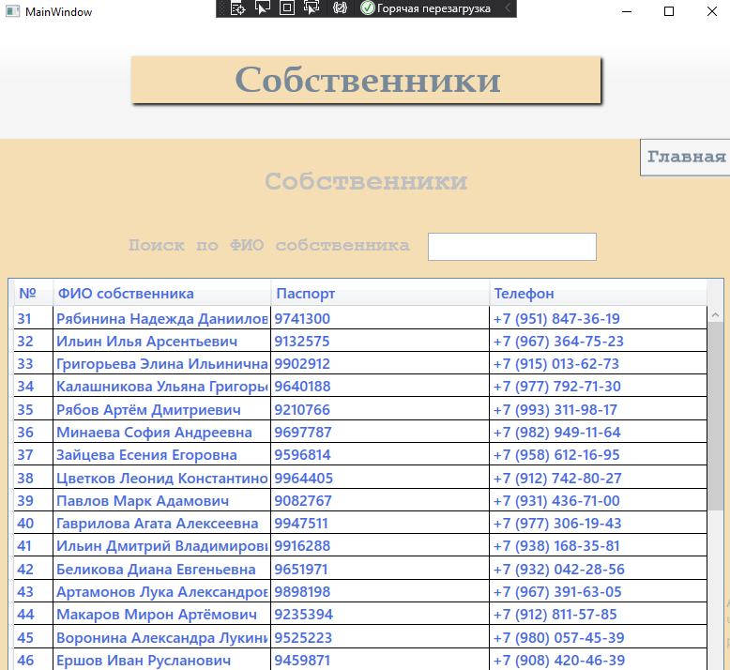 Рис. 12 «Страница собственники»
Код XAML (Интерфейс):
<Page x:Class="Realestate.Pages.PageCitizen"
xmlns="http://schemas.microsoft.com/winfx/2006/xaml/presentation"
xmlns:x="http://schemas.microsoft.com/winfx/2006/xaml"
xmlns:mc="http://schemas.openxmlformats.org/markup-compatibility/2006"
xmlns:d="http://schemas.microsoft.com/expression/blend/2008"
xmlns:local="clr-namespace:Realestate.Pages"
mc:Ignorable="d"
d:DesignHeight="450" d:DesignWidth="800"
Title="PageCitizen">

<Grid>
<Grid.RowDefinitions>
<RowDefinition Height="1*"/>
<RowDefinition Height="0.5*"/>
<RowDefinition Height="5*"/>
</Grid.RowDefinitions>
<StackPanel Orientation="Vertical" Grid.Row="0" HorizontalAlignment="Center" VerticalAlignment="Center">
<TextBlock Text="Собственники" FontSize="30" FontWeight="Bold" Foreground="Silver" FontFamily="Courier New"/>
</StackPanel>
<StackPanel Orientation="Horizontal" Grid.Row="1" HorizontalAlignment="Center" VerticalAlignment="Center">
<TextBlock Text="Поиск по ФИО собственника " FontSize = "20" FontWeight="Bold" Foreground="Silver" Height="25" FontFamily="Courier New"/>
<TextBox Height="30" Width="180" FontSize="20" Foreground="#4169E1" FontWeight="Bold" Margin="7" Name="SearchCitizen_Name" TextChanged="SearchCitizen_Name_TextChanged" />
</StackPanel>
<Button x:Name="BtnHome" Content="Главная" Click="BtnHome_Click" Grid.Row="0" Width="100" Height="40" FontSize="20" FontWeight="Bold" Background="WhiteSmoke" Foreground="LightSlateGray" VerticalAlignment="Top" HorizontalAlignment="Right" Margin="0 0 0 0" FontFamily="Courier New" >
<Button.Effect>
<DropShadowEffect ShadowDepth="3" Color="WhiteSmoke"/>
</Button.Effect>
</Button>
<DataGrid Name="DtgCitizen" IsReadOnly="True" Grid.Row="2" Foreground="#4169E1" FontSize="16" FontWeight="DemiBold" AutoGenerateColumns="False" Margin="10">
<DataGrid.Columns>
<DataGridTextColumn Header="№" Width="0.18*" Binding="{Binding IDcitizen}"/>
<DataGridTextColumn Header="ФИО собственника" Width="*" Binding="{Binding FIO}"/>
<DataGridTextColumn Header="Паспорт" Width="*" Binding="{Binding Passport}"/>
<DataGridTextColumn Header="Телефон" Width="*" Binding="{Binding Telephone}"/>
</DataGrid.Columns>
<DataGrid.ContextMenu>
<ContextMenu>
<MenuItem Header="Добавить" Name="MenuAddCitizen" Click="MenuAddCitizen_Click" FontSize="18" FontWeight="DemiBold" Foreground="#4169E1" />
<MenuItem Header="Редактировать" Name="MenuEditCitizen" Click="MenuEditCitizen_Click" FontSize="18" FontWeight="DemiBold" Foreground="#4169E1" />
<Separator/>
<MenuItem Header="Печать" Name="Excel" Click="Excel_Click" FontSize="18" FontWeight="DemiBold" Foreground="#4169E1"/>
<Separator/>
<MenuItem Header="Сортировка по ФИО" FontSize="18" FontWeight="DemiBold" Foreground="#4169E1" >
<MenuItem Header="От А до Я" Name="MenuSortCitizen" Click="MenuSortCitizen_Click" FontSize="18" FontWeight="DemiBold" Foreground="#4169E1" />
<MenuItem Header="От Я до А" Name="MenuSortCitizen2" Click="MenuSortCitizen2_Click" FontSize="18" FontWeight="DemiBold" Foreground="#4169E1" />
<Separator/>
<MenuItem Header="Cброс" Name="MenuSortClear" Click="MenuSortClear_Click" FontSize="18" FontWeight="DemiBold" Foreground="#4169E1" />
</MenuItem>
<MenuItem Header="Удалить" Name="MenuDelCitizen" Click="MenuDelCitizen_Click" FontSize="18" FontWeight="DemiBold" Foreground="#4169E1"/>
</ContextMenu>
</DataGrid.ContextMenu>
</DataGrid>
</Grid>
</Page>

Код C# (Функционал):
using System;
using System.Collections.Generic;
using System.Linq;
using System.Text;
using System.Threading.Tasks;
using System.Windows;
using System.Windows.Controls;
using System.Windows.Data;
using System.Windows.Documents;
using System.Windows.Input;
using System.Windows.Media;
using System.Windows.Media.Imaging;
using System.Windows.Navigation;
using System.Windows.Shapes;
using Realestate.Classes;
using Excel = Microsoft.Office.Interop.Excel;
using Word = Microsoft.Office.Interop.Word;
using System.IO;

namespace Realestate.Pages
{
/// <summary>
/// Логика взаимодействия для PageCitizen.xaml
/// </summary>
public partial class PageCitizen : Page
{
public PageCitizen()
{
InitializeComponent();
DtgCitizen.ItemsSource = CommunalPaymentsEntities.GetContext().Citizen.ToList();
}

private void MenuAddCitizen_Click(object sender, RoutedEventArgs e)
{
Classes.ClassFrame.frmObj.Navigate(new PageAddCitezen(null));
}

private void MenuSortClear_Click(object sender, RoutedEventArgs e)
{
DtgCitizen.ItemsSource = CommunalPaymentsEntities.GetContext().Citizen.ToList();
}

private void MenuEditCitizen_Click(object sender, RoutedEventArgs e)
{
Classes.ClassFrame.frmObj.Navigate(new PageAddCitezen((Citizen)DtgCitizen.SelectedItem));
}

private void MenuDelCitizen_Click(object sender, RoutedEventArgs e)
{
var CitizenForRemoving = DtgCitizen.SelectedItems.Cast<Citizen>().ToList();
if (MessageBox.Show($"Вы точно хотите удалить следующие {CitizenForRemoving.Count()} записи?", "Внимание", MessageBoxButton.YesNo, MessageBoxImage.Question) == MessageBoxResult.Yes)
{
try
{
CommunalPaymentsEntities.GetContext().Citizen.RemoveRange(CitizenForRemoving);
CommunalPaymentsEntities.GetContext().SaveChanges();
MessageBox.Show("Данные удалены!");
DtgCitizen.ItemsSource = CommunalPaymentsEntities.GetContext().Citizen.ToList();
}
catch (Exception ex)
{
MessageBox.Show(ex.Message.ToString());
}
}
}

private void SearchCitizen_Name_TextChanged(object sender, TextChangedEventArgs e)
{
if (DtgCitizen.ItemsSource != null)
{
DtgCitizen.ItemsSource = CommunalPaymentsEntities.GetContext().Citizen.Where(x => x.FIO.ToLower().Contains(SearchCitizen_Name.Text.ToLower())).ToList();
}
if (SearchCitizen_Name.Text.Count() == 0) DtgCitizen.ItemsSource = CommunalPaymentsEntities.GetContext().Citizen.ToList();
}

private void MenuSortCitizen_Click(object sender, RoutedEventArgs e)
{
DtgCitizen.ItemsSource = CommunalPaymentsEntities.GetContext().Citizen.OrderBy(x => x.FIO).ToList();
}

private void MenuSortCitizen2_Click(object sender, RoutedEventArgs e)
{
DtgCitizen.ItemsSource = CommunalPaymentsEntities.GetContext().Citizen.OrderByDescending(x => x.FIO).ToList();
}

private void Excel_Click(object sender, RoutedEventArgs e)
{
var excelApp = new Excel.Application();
Excel.Workbook wb = excelApp.Workbooks.Open($"{Directory.GetCurrentDirectory()}\\Шаблон.xlsx");
Excel.Worksheet worksheet = excelApp.Worksheets.Item[1];
worksheet.Cells[3, 2] = DateTime.Now.ToString();
int IndexRows = 1;

worksheet.Cells[5, 1][IndexRows] = "№";
worksheet.Cells[5, 2][IndexRows] = "ФИО собственника";
worksheet.Cells[5, 3][IndexRows] = "Паспорт";
worksheet.Cells[5, 4][IndexRows] = "Телефон";
Excel.Range headerRange = worksheet.Range[worksheet.Cells[1][1], worksheet.Cells[5][1]];
headerRange.Font.Bold = true;

var printItems = DtgCitizen.Items;
foreach (Citizen item in printItems)
{
worksheet.Cells[5, 1][IndexRows + 1] = IndexRows;
worksheet.Cells[5, 2][IndexRows + 1] = item.FIO;
worksheet.Cells[5, 3][IndexRows + 1] = item.Passport.ToString();
worksheet.Cells[5, 4][IndexRows + 1] = item.Telephone.ToString();
IndexRows++;
worksheet.Columns.AutoFit();
worksheet.Rows.AutoFit();
}
worksheet.Cells[IndexRows + 6, 3] = "Подпись";
worksheet.Cells[IndexRows + 6, 4] = "Кулаков А.И.";
excelApp.Visible = true;
}
private void BtnHome_Click(object sender, RoutedEventArgs e)
{
Classes.ClassFrame.frmObj.Navigate(new PageMain());
}
}
}

Задание №4: Документ по своей предметной области.

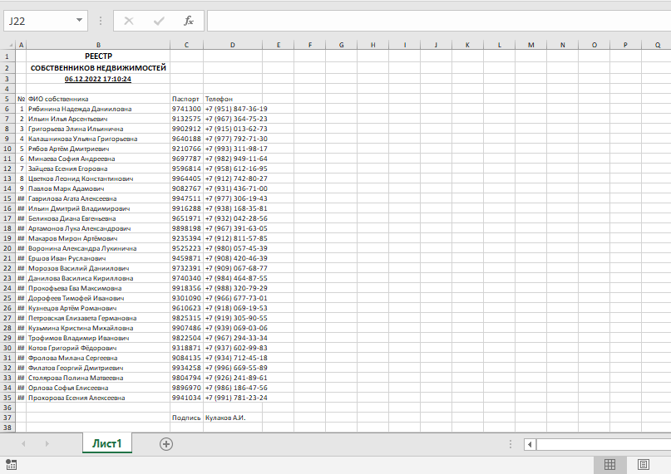
Рис. 13 «Пример вывода в Excel»

Задание №5: Отладка приложения.
При добавление кнопки для перехода на главную страницу возникла ошибка
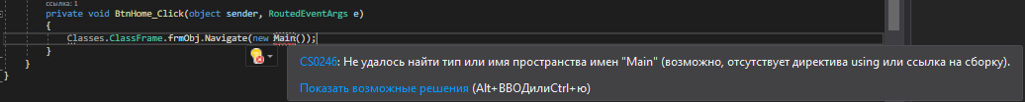
Рис. 14 «Некорректная привязка кнопки»
Исправление ошибки: необходимо правильно вписать имя страницы на которую должна ссылаться программа после нажатия на кнопку

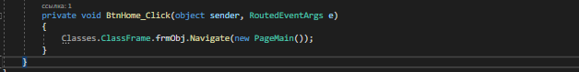
Рис. 15 «Корректная привязка кнопки»

Список литературы

Ссылка на репозиторий
https://github.com/KulakovAI/UP-Kuzmina

